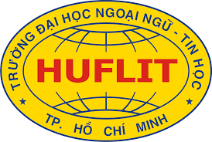

**TRƯỜNG ĐH NGOẠI NGỮ TIN HỌC TP.HCM**

**KHOA CÔNG NGHỆ THÔNG TIN**

**------- 🙢 🙠 -------**

**BÁO CÁO LẬP TRÌN MẠNG**

**Giảng viên hướng dẫn :** Th.S Trần Phương Tuấn

**Nhóm:** LCQT

**Sinh viên thực hiện :** Diệp Xương Cơ - 15DH110220

Hoàng Đại Quang - 15DH110268

Nguyễn Ngọc Linh - 15DH110357

Nguyễn Thành Tâm - 15DH11036

**Lớp :** AN1501

**TP. HỒ CHÍ MINH, ngày 08 tháng 06 năm 2018**

# **LỜI NÓI ĐẦU**

Hiện nay, ứng dụng công nghệ thông tin đang là vấn đề nóng của toàn thế giới. Cùng với sự ứng dụng vô cùng quan trọng của nó đối với những ngành khác, góp phần thúc đẩy sự phát triển của đất nước. Một trong những ứng dụng của ngành công nghệ thông tin là tin học hóa trong giáo dục và làm việc, được phát triển mạnh mẽ trong những năm gần đây. Vượt ra ngoài các ứng dụng chính như giải các bài tập, phân tích, thiết kế, mô phỏng, tra cứu,… máy tính còn là công cụ để kết nối mọi người với nhau thông qua công cụ chat.

Công nghệ ngày nay càng ngày càng phát triển, một phần nào đó người dùng cũng quá phụ thuộc vào công nghệ, họ cũng có thể ở gần nhau hoặc có thể ở cách xa nhau hàng trăm km, gặp không ít khó khăn trong việc liên lạc với nhau. Và đây cũng chính là lý do để nhóm thiết kế ra phần mềm này.

Phần mềm này giúp các người dùng có thể liên lạc với nhau, chuẩn bị cho những buổi học tiếp theo đối với học sinh, trao đổi công việc với người đang đi làm, cải thiện khả năng học hỏi, loại bỏ thói quen thụ động, ...

Phần mềm này được thiết kế bằng ngôn ngữ C# trên Microsoft Visual Studio 2015.

# **MỤC LỤC**

**LỜI NÓI ĐẦU** 3

**MỤC LỤC** 4

**DANH MỤC CÁC BẢNG BIỂU** 5

**DANH MỤC CÁC HÌNH VẼ** 6

**PHẦN A. CHƯƠNG TRÌNH CHAT** 7

**CHƯƠNG 1. MỞ ĐẦU** 7

**1.1.** **Giới thiệu đề tài** 7

**1.2.** **Giới thiệu C#.** 7

**CHƯƠNG 2. PHÂN TÍCH** 9

**CHƯƠNG 3. THIẾT KẾ** 10

**3.1.** **Màn hình server** 10

**3.2.** **Màn hình Client** 11

**CHƯƠNG 4. CHẠY THỰC NGHIỆM** 13

**4.1.** **Màn hình server** 13

**4.2.** **Màn hình client** 15

**KẾT LUẬN** 16

**1.1.** **Ưu, nhược điểm** 16

**1.1.1.** **Ưu điểm** 16

**1.1.2.** **Nhược điểm** 16

**1.2.** **Đã làm được** 16

**1.3.** **Hướng phát triển** 16

**TÀI LIỆU THAM KHẢO** 17

# **DANH MỤC CÁC BẢNG BIỂU**

Bảng 1. Bảng mô tả các đối tượng Màn hình Server 10

Bảng 2. Bảng mô tả các đối tượng Màn hình Client 11

# **DANH MỤC CÁC HÌNH VẼ**

Hình 1. Màn hình Server 10

Hình 2. Màn hình Client 11

Hình 3. Màn hình Server khi chạy 15

Hình 4. Màn hình Server khi có kết nối từ Client 16

Hình 5. Màn hình Server khi Client ngắt kết nối 17

Hình 6. Màn hình Client sau khi đăng nhập thành công 18

## **CHƯƠNG 1. MỞ ĐẦU**

* 1. **Giới thiệu đề tài**

Hiện nay, Việt Nam là một trong các nước Đông Nam Á có nền công nghiệp được chủ trương đẩy mạnh công nghiệp hóa, hiện đại hóa đất nước. Và nền công nghiệp công nghệ thông tin trở thành là một ngành đang có tốc độ phát triển rất nhanh. Trong đó, mạng Internet đã có những tiến bộ vượt bậc và ngày càng phổ biến hơn trong đời sống. Tốc độ hội nhập với thế giới vì thế mà được nâng cao. Điều này làm cho nhu cầu liên lạc và trao đổi thông tin thông qua mạng Internet ngày càng lớn hơn. Chính vì vậy, chương trình Chat trên mạng Internet được xây dựng để đáp ứng phần nào những nhu cầu cấp thiết đó.

* 1. **Giới thiệu C#.**

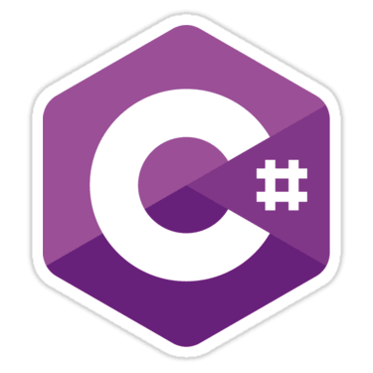C# là một ngôn ngữ lập trình hướng đối tượng được phát triển bởi Microsoft, là phần khởi đầu cho kế hoạch .NET của họ. Tên của ngôn ngữ bao gồm ký tự thăng theo Microsoft nhưng theo ECMA là C#, chỉ bao gồm dấu số thường. Microsoft phát triển C# dựa trên C++ và Java. C# được miêu tả là ngôn ngữ có được sự cân bằng giữa C++, Visual Basic, Delphi và Java.

C# được phát triển bởi Anders Hejlsberg và team của ông trong khi phát triển .Net Framework. [1]

C# được thiết kế cho Common Language Infrastructure (CLI), mà gồm Executable Code và Runtime Environment, cho phép chúng ta sử dụng các ngôn ngữ high-level đa dạng trên các nền tảng và cấu trúc máy tính khác nhau.

Dưới đây là các lý do làm C# là ngôn ngữ lập trình chuyên nghiệp được sử dụng rộng rãi:

* Nó là một ngôn ngữ lập trình hiện đại, mục đích tổng quát.
* Nó là hướng đối tượng.
* Nó dễ dàng để học.
* Nó là một ngôn ngữ được cấu trúc.
* Nó tạo các chương trình hiệu quả.
* Nó có thể được biên dịch trên nhiều nền tảng máy tính khác nhau.
* Nó là một phần của .Net Framework.

Các đặc điểm lập trình mạnh mẽ của C#

Cấu trúc C# khá gần với các ngôn ngữ high-level truyền thống, C và C++, và là một ngôn ngữ lập trình hướng đối tượng. Nó có sự giống nhau mạnh mẽ với Java, nó có nhiều đặc điểm lập trình mạnh mẽ mà làm cho nó trở nên ưa thích với các lập trình viên trên toàn thế giới.

Dưới đây là các đặc điểm quan trọng của C#:

* Điều kiện Boolean
* Tự động dọn rác bởi Garbage-Collector (GC)
* Thư viện chuẩn (Standard Library)
* Assembly
* Property và sự kiện (Event)
* Delegate Quản lý sự kiện
* Dễ dàng để sử dụng Generic
* Indexer
* Biên dịch có điều kiện (Conditional Compilation)
* Đa luồng dễ dàng (Multithreading)
* LINQ và Lambda Expression
* Tích hợp với Windows [2]

# **CHƯƠNG 2. PHÂN TÍCH**

Chương trình Chat Client – Server được thiết kế nhằm hướng đến đối tượng là nhân viên trong một phòng ban công ty, hoặc giữa học sinh – sinh viên với giáo viên trong giờ thực hành lab. Chương trình giúp việc trao đổi thông tin, bài học, giải đáp thắc mắc được thuận tiện hơn.

Chương trình được chia ra thành hai phân quyền sử dụng : 1 là server , 2 là client.

Client sau khi mở phần mềm sẽ phải đăng nhập vào tài khoản của mình để vào chương trình, sau đó màn hình chính sẽ hiện lên . Client nhập tin nhắn và gửi tin nhắn đi. Tin nhắn sẽ được hiển thị trực quan giúp nhận biết ai là người gửi.

Server sẽ quản lý các client đang đăng nhập. Server cũng có thể chat với client hoặc làm trung gian cho các clients chat với nhau.

Phần mềm có chức năng gửi nhận file giúp cho cuộc trao đổi thông tin được dễ dàng hơn. Thêm vào đó, phần mềm còn có tính năng chat group giúp cho các cuộc trò chuyện trở nên an toàn, riêng tư hơn. Và không thể thiếu những biểu tượng cảm xúc giúp cho cuộc trò chuyện không trở nên khô khan.

Phần mềm này nhằm mục đính giúp cho trao đổi thông tin diễn ra thuận tiện hơn, không còn phải gặp mặt trực tiếp, cách xa nhau vẫn có thể nói chuyện được.

## **CHƯƠNG 3. THIẾT KẾ**

* 1. **Màn hình server**

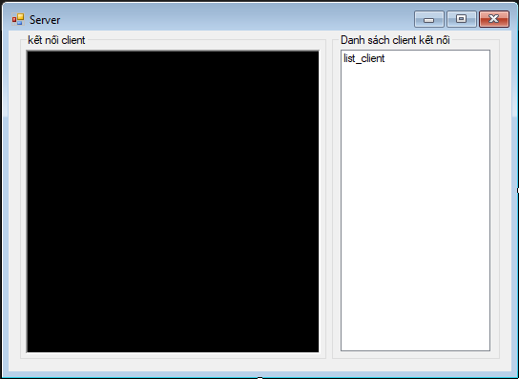

Hình 1. Màn hình Server

Bảng 1. Bảng mô tả các đối tượng Màn hình Server

|  |  |  |  |
| --- | --- | --- | --- |
| STT | Đối tượng | Kiểu | Ý nghĩa |
| 1 | ListBox Message | ListBox | Hiển thị phần nhắn tin |
| 2 | ListBox Client | ListBox | Hiển thị client đang kết nối với server |
| 3 | Khung nhắn tin | RichTextBox | Nhập tin nhắn |

## **Màn hình Client**

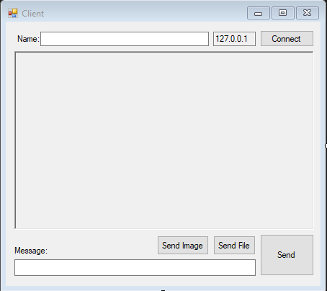

Hình 2. Màn hình Client

Bảng 2. Bảng mô tả các đối tượng Màn hình Client

|  |  |  |  |
| --- | --- | --- | --- |
| STT | Đối tượng | Kiểu | Ý nghĩa |
| 1 | ListBox Message | ListBox | Hiển thị phần nhắn tin |
| 2 | Label | Label | Hiển thị username |
| 3 | Khung nhắn tin | RichTextBox | Nhập tin nhắn |
| 4 | Send | Button | Nhấn để gửi tin nhắn |
| 5 | Send Image | Button | Nhấn để gửi hình |
| 6 | Send File | Button | Nhấn để gừi tệp |

# **CHƯƠNG 4. CHẠY THỰC NGHIỆM**

* 1. **Màn hình server**

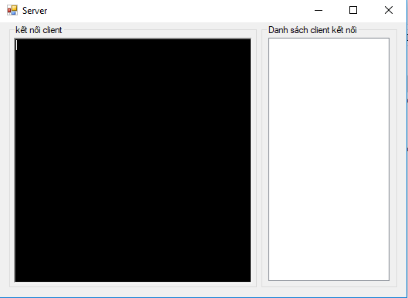

Hình 6. Màn hình Server khi chạy

Khi Client bắt đầu kết nối đến server, thông tin người đăng nhập sẽ hiển thị bên phải màn hình server, đồng thời cũng hiển thị thông báo người dùng đã kết nối.

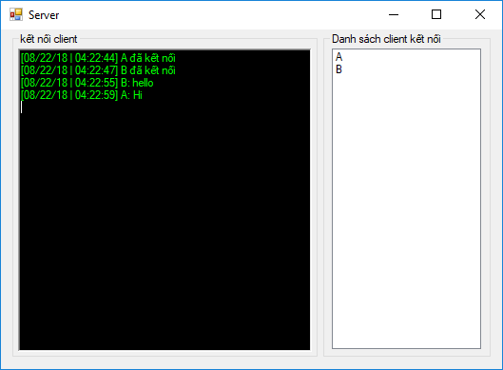

Hình 7. Màn hình Server khi có kết nối từ Client

Khi Client bắt đầu đóng đến server, thông tin người đăng nhập sẽ bị xóa bên phải màn hình server, đồng thời cũng hiển thị thông báo người dùng đã ngắt kết nối.

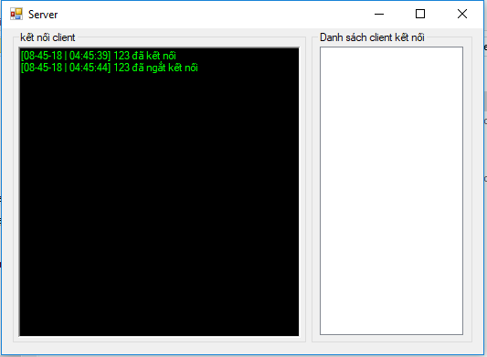

Hình 8. Màn hình Server khi Client ngắt kết nối

* 1. **Màn hình client**

Khi người dùng đăng nhập thành công, màn hình Client xuất hiện, đồng thời hiển thị username lên màn hình.

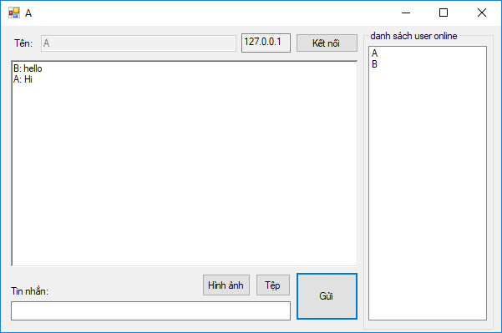

Hình 9. Màn hình Client sau khi đăng nhập thành công

# **KẾT LUẬN**

* 1. **Ưu, nhược điểm**
     1. **Ưu điểm**
  + Load form nhanh.
  + Giao diện đơn giản.
  + Dễ sử dụng.
    1. **Nhược điểm**
* Cách xử lý còn khá khô cứng.
* Code chưa được tối ưu.
  1. **Đã làm được**
* Chat giữa nhiều thành viên với nhau thông qua máy chủ.
* Gửi file/ hình ảnh.
* Hiện danh sách các thành viên đã kết nối.
  1. **Hướng phát triển**
* Thiết kế giao diện tùy biến hơn.
* Lưu lại cuộc hội thoại.
* Phát triển đa ngôn ngữ.
* Phát triển trên tất cả các hệ điều hành.
* Phát triển thêm chức năng gửi clip ghi âm, gọi video call.
* Phát triển tán gẫu cá nhân.

# **TÀI LIỆU THAM KHẢO**

|  |  |
| --- | --- |
| [1] | “WIKIPEDIA,” [Trực tuyến]. Available: https://vi.wikipedia.org/wiki/C_th%C4%83ng. |
| [2] | “Viet Jack,” [Trực tuyến]. Available: http://vietjack.com/csharp/csharp_overview.jsp. |